Grupo 5

**Primer Informe**

AniVeo

línea horizontal

# Marcador de posición de imagen

# 

# 

# 

# 

# Índice

1. Introducción.
2. Resumen.
3. Desarrollo.

1. Taller de mantenimiento.

2. Formaciòn empresarial.

3. Proyecto.

4. Base de datos.

5. Programación.

6. Análisis y diseño de aplicación(ADA).

7. Sistemas operativos

# Introducción

AniVeo es una propuesta que nace en el marco del el proyecto final de 3ºTIC del instituto Ànima , Somos una empresa dedicada a brindar servicios de entretenimiento multimedia para todo público, tales como series, películas, animes, videos musicales, entre otra gran variedad.

# Resumen

AniVeo, consta de una aplicación web en la cual los usuarios podrán tras haberse registrado disfrutar de contenido multimedia exclusivo, también comentar, calificar y escribir reseñas para este. Encima de esto AniVeo cuenta con una aplicación de escritorio en la cual los administradores se encargarn del control de el contenido de la web, además de que en está se podrán administrar a lo usuarios, comentarios al igual que calificaciones y así mismo brindarle soporte a los usuarios.

# Desarrollo

Esta propuesta es diseñada y elaborada en el Bachillerato Tecnológico Ànima, con la involucración de múltiples materias tanto del sector especializado en la informática como las del tronco común. Las materias que se encuentran involucradas en este proyecto se verán detalladas a continuaciòn.

## Taller de mantenimiento

En esta materia se diseñó utilizando como referencia las normas de cableado estructurado (TIA/EIA/ANS) el diagrama de red en el que va a interactuar nuestro servidor, workstation, base de datos y seguridad que vamos a utilizar para nuestra aplicación, luego, se va implementar este diseño que sumado a la materia de sistemas operativos vamos a administrar la red.

## Formación empresarial

A través de esta materia se plantearon los aspectos importantes que se consideran de vital importancia para la elaboración de nuestra emprendimiento, tanto desde su surgimiento estableciendo las bases de cualquier negocio necesita, como las acciones y técnicas que este debe de seguir utilizando a medida que se desarrolla continuamente.

## Proyecto

En esta materia llevamos a cabo la implementación de conexiones para la página web así como el diseño de esta, también usamos el espacio para continuar con las diferentes cosas que tengamos que hacer con respecto al proyecto.

## Base de datos

En base de datos se diseñó el modelo relacional en donde se van a guardar los datos que van a usar nuestras aplicaciones, esto se realizó de acuerdo a la estructura de nuestra aplicación, en un futuro vamos a implementar este modelo a la base de datos real, que sumado a la materia de sistemas operativos iremos generando reportes del uso de la misma, espacio que está ocupa, administración de usuarios.

Aquí el MER:

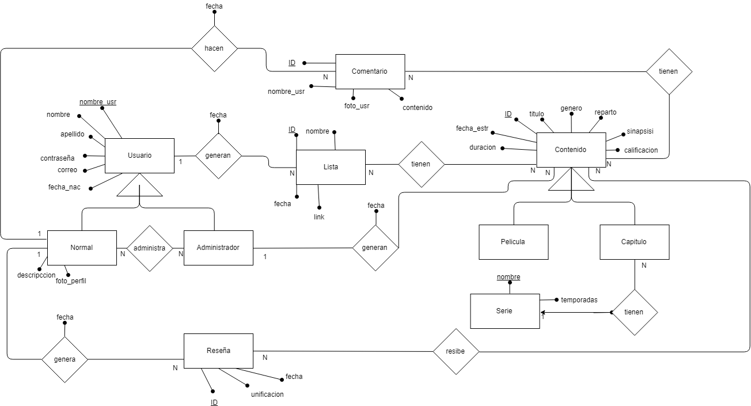

**Pasaje a tabla:**

usuario (nombre_usr, nombre, apellido, contraseña, correo, fecha_nac)

normal (nombre_usrUsuario, descripcion, foto_prefil)

administrador (nombre_usrUsuario)

lista (ID, nombre, fecha, link)

comentario (ID, nombre_usr, contenido)

resenia (ID, calificacion, fecha)

contenido (ID, titulo, genero, duracion, sinopsis, calificacion, reparto, fecha_est)

pelicula (IDcontenido)

capitulo (IDcontenido)

serie (nombre, temporada)

normal_administrados (nombre_usrnormal, nombre_usradministrador)

usuariolista (nombre_usrUsuario, IDlista)

nomral_comentario (nombre_usrNormal, IDComentario, fecha)

normal_resenia (nombre_usrNormal, IDRresenia, fecha)

administtrador_contenido (nombre_usrAdministrador, IDcontenido, fecha)

lista_contenido (IDLista, IDContenido)

capitulo_serie (IDCapitulo, nombreSerie)

resenia_contenido (IDResenia, IDContenido)

comentario_contenido (IDComentario, IDContenido)

**FOREING KEY:**

normal.nombre_usrUsuario← usuario (nombre_usr)

administrador.nombre_usrUsuario← usuario (nombre_usr)

pelicula.IDContenido← contenido (ID)

capitulo.IDContenido← contenido (ID)

normal_administrador.nombre_usrNormal← normal (nombre_usr)

normal_administrador.nombre_usrAdministrador← administrador (nombre_usr)

usuario_lista.nombre_usrUsuario← usuario (nombre_usr)

usuariolista.IDlista← lista (ID)

normal_comentario.nombre_usrNormal← normal (nombre_usr)

normal_comentario.IDComentario← comentario(ID)

normal_resenia.nombre_usrNormal← normal (nombre_usr)

normal_resenia.IDResenia← resenia(ID)

administrador_contenido.nombre_usrAdministrador← administrador (nombre_usr)

administrador_contenido.IDContenido← contenido (ID)

lista_contenido.IDLista← lista (ID)

lista_contenido.IDContenido← contenido (ID)

capitulo_serie.IDCapirulo← capitulo (ID)

capitulo_serie.nombreSerie← serie (nombre)

resenia_contenido.IDResenia← resenia (ID)

resenia_contenido.IDContenido← contenido (ID)

comentario_contenido.IDComentario← comentario (ID)

comentario_contenido.IDContenido ← contenido(ID)

**Código SQL:**

CREATE TABLE usuario (

nombre_usr VARCHAR (20) PRIMARY KEY,

nombre VARCHAR (20) NOT NULL,

apellido VARCHAR (20) NOT NULL,

contracenia VARCHAR (20) NOT NULL,

correo VARCHAR (20) NOT NULL,

fecha_nac DATE NOT NULL

)

CREATE TABLE normal(

nombre_usr VARCHAR (20) NOT NULL,

descripcion VARCHAR (100) NOT NULL,

foto_perfil VARCHAR (100) NOT NULL,

PRIMARY KEY (nombre_usr),

FOREIGN KEY (nombre_usr) REFERENCES usuario (nombre_usr)

)

CREATE TABLE administrador (

nombre_usr VARCHAR (20) NOT NULL,

PRIMARY KEY (nombre_usr ),

FOREIGN KEY (nombre_usr ) REFERENCES usuario (nombre_usr )

)

CREATE TABLE lista (

ID INTEGER PRIMARY KEY NOT NULL,

nombre VARCHAR (20) NOT NULL,

fecha DATE NOT NULL,

link VARCHAR (100) NOT NULL

)

CREATE TABLE comentario (

ID INTEGER PRIMARY KEY NOT NULL,

nombre_usrNormla VARCHAR (20) NOT NULL,

contenido VARCHAR (100) NOT NULL,

FOREIGN KEY (nombre_usrNormal) REFERENCES normal (nombre_usr)

)

CREATE TABLE resenia (

ID INTEGER PRIMARY KEY NOT NULL,

calificacion VARCHAR (20) NOT NULL,

fecha DATE NOT NULL

)

CREATE TABLE contenido (

ID INTEGER PRIMARY KEY NOT NULL,

titulo VARCHAR (50) NOT NULL,

genero VARCHAR (50) NOT NULL,

duracion FLOAT (50) NOT NULL,

sinapsisi VARCHAR (100) NOT NULL,

calificacion_id INTEGER NOT NULL,

reparto VARCHAR (50) NOT NULL,

fecha_estreno DATE NOT NULL,

FOREIGN KEY (calificacion_id ) REFERENCES resenia (ID)

)

CREATE TABLE pelicula (

IDContenido INTEGER PRIMARY KEY NOT NULL,

FOREIGN KEY (IDConteido) REFERENCES contenido (ID)

)

CREATE TABLE capitulo (

IDContenido INTEGER PRIMARY KEY NOT NULL,

FOREIGN KEY (IDContenido ) REFERENCES contenido (ID)

)

CREATE TABLE serie (

nombre VARCHAR (20) PRIMARY KEY NOT NULL,

TEMPORADA INTEGER NOT NULL

)

CREATE TABLE normal_administrador (

nombre_usrNormal VARCHAR (20) NOT NULL,

nombre_usrAdministrador VARCHAR (20) NOT NULL,

PRIMARY KEY (nombre_usrNormal, nombre_usrAdministrador),

FOREIGN KEY (nombre_usrNormal) REFERENCES normal (nombre_usr),

FOREIGN KEY (nombre_usrAdminstrador) REFERENCES administrador (nombre_usr)

)

CREATE TABLE usuario_lista (

nombre_usrUsuario VARCHAR (20) NOT NULL,

IDLista INTEGER NOT NULL,

PRIMARY KEY (nombre_usrUsuario , IDLista),

FOREIGN KEY (nombre_u srUsuario ) REFERENCES usuario (nombre_usr),

FOREIGN KEY (IDLista) REFERENCES lista (ID)

)

línea horizontal

CREATE TABLE normal_comentario (

nombre_usrNromla VARCHAR (20) NOT NULL,

IDCometario INTEGER NOT NULL,

fecha DATE NOT NULL,

PRIMARY KEY (nombre_usrNromla, IDComentario, fecha),

FOREIGN KEY (nombre_usrNromla) REFERENCES normal (nombre_usr),

FOREIGN KEY (IDComentario) REFERENCES comentario (ID)

)

CREATE TABLE normal_resenia(

nombre_usrNormal VARCHAR (20) NOT NULL,

IDResenia INTEGER NOT NULL,

fecha DATE NOT NULL,

PRIMARY KEY (nombre_usrNormal, IDResenia, fecha),

FOREIGN KEY (nombre_usrNormal) REFERENCES normal (nombre_usr),

FOREIGN KEY (IDResenia) REFERENCES resenia (ID)

)

CREATE TABLE administrador_contenido(

nombre_usrAdministrador VARCHAR (20),

IDContenido INTEGER NOT NULL,

fecha DATE NOT NULL,

PRIMARY KEY (nombre_usrAdministrador, IDContenido, fecha),

FOREIGN KEY (nombre_usrAdministrador) REFERENCES administrador (nombre_usr),

FOREIGN KEY (IDContenido) REFERENCES contenido(ID)

)

CREATE TABLE lista_contenido (

IDLista INTEGER NOT NULL,

IDContenido INTEGER NOT NULL,

PRIMARY KEY (IDLista , IDContenido),

FOREIGN KEY (IDLista ) REFERENCES lista (ID),

FOREIGN KEY (IDContenido ) REFERENCES contenido (ID)

)

CREATE TABLE capitulo_serie (

IDCapitulo INTEGER NOT NULL,

nombreSerie VARCHAR (20) NOT NULL,

PRIMARY KEY (IDCapitulo, nombreSerie ),

FOREIGN KEY (IDCapitulo) REFERENCES capitulo (IDContenido),

FOREIGN KEY (nombreSerie) REFERENCES serie (nombre)

)

CREATE TABLE resenia_contenido (

IDResenia INTEGER NOT NULL,

IDContenido INTEGER NOT NULL,

PRIMARY KEY (IDResenia, IDContenido),

FOREIGN KEY (IDResenia) REFERENCES resenia (ID),

FOREIGN KEY (IDContenido) REFERENCES contenido (ID)

)

CREATE TABLE comentario_contenido (

IDComentario INTEGER NOT NULL,

IDContenido INTEGER NOT NULL,

PRIMARY KEY (IDComentario , IDContenido ),

FOREIGN KEY (IDComentario) REFERENCES comentario (ID),

FOREIGN KEY (IDContenido) REFERENCES contenido (ID)

)

## Programación

En esta materia se creó la aplicación para administradores, donde se encuentran los diferentes casos de uso como listar películas o dar de baja a usuario. La herramienta utilizada para la creación de la aplicación fue Visual Studio 2017

En este informe se van a detallar las vistas y la funcionalidad que va tener cada una, mostrando lo campos que van a ser ingresados en los distintos inputs.

### Inicio de sesión

El usuario que va a ser el administrador va a tener que colocar su nombre de usuario y contraseña, al apretar el botón aceptar se va a validar los dos.campos contra la base de datos para poder ingresar al home, si estos no son correctos se va enviar una alerta en la pantalla.

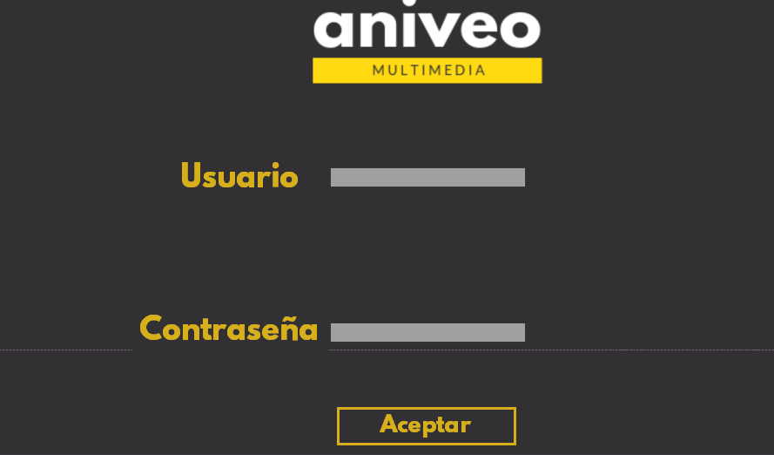

Home de la aplicación

El home de la aplicación va a contar con un navar en cual van a estar las funcionalidades las cuales el usuario va a poder contar, las mismas son.

1. Aplicacion
   1. Cerra aplicacion
2. Pelicula
   1. Agregar pelicula
   2. Eliminar pelicula
   3. Modificar pelicula
3. usuarios
   1. Agregar usuario
   2. Borrar usuario
   3. Modificar usuario
4. Series
   1. Agregar serie
   2. Borrar serie
   3. Modificar usuario

Home de la pelicula, seleccionando el botón de películas



Home de la serie, seleccionando el botón de series



Home del usuario, seleccionando el botón de usuarios

### **Ventana de Agregar Película**

La ventana de agregar pelicula tendra tres textbox para ingresar el nombre, link de el archivo y link de la caratula. El botón de “subir” servirá para subir la película a la base de datos y el botón con la flechita hacia atrás servirá para volver al home general.

### Ventana de modificar película

La ventana de modificar película tendrá un combobox para seleccionar la película a modificar y varios textbox para ingresar el nombre, título, duración, link de la carátula, descripción, fecha estreno, género, calificación y reparto de la película. El botón de “modificar” servirá para subir los datos agregados de la película a la base de datos y el botón con la flechita hacia atrás servirá para volver al home general.

### Ventana de eliminar película

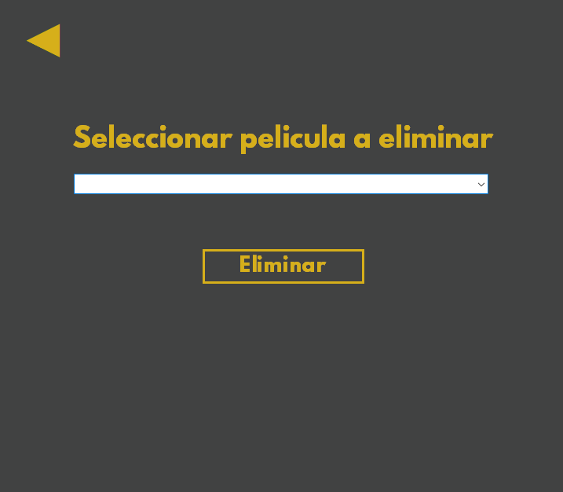

La ventana de eliminar pelicula tendra un combobox para seleccionar la película a eliminar y el botón “eliminar” servirá para eliminar la película de la base de datos y el botón con la flechita hacia atrás servirá para volver al home general

### Ventana de agregar serie



La ventana de agregar serie tendrá tres textbox para ingresar el nombre, link de el archivo y link de la caratula. El botón de “subir” servirá para subir la serie/capítulo a la base de datos y el botón con la flechita hacia atrás servirá para volver al home general.

### Ventana modificar serie

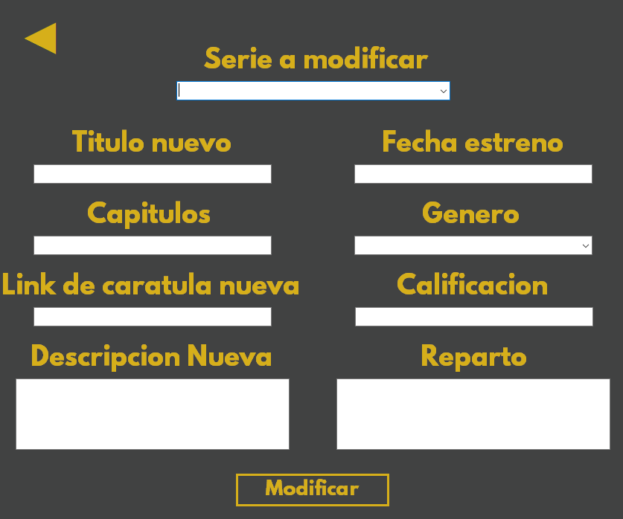

La ventana de modificar serie tendrá un combobox para seleccionar la serie a modificar y varios textbox para ingresar el nombre, título, cantidad de capitulos, link de la carátula, descripción, fecha estreno, género, calificación y reparto de la serie. El botón de “modificar” servirá para subir los datos agregados de la serie a la base de datos y el botón con la flechita hacia atrás servirá para volver al home general.

### Ventana eliminar serie

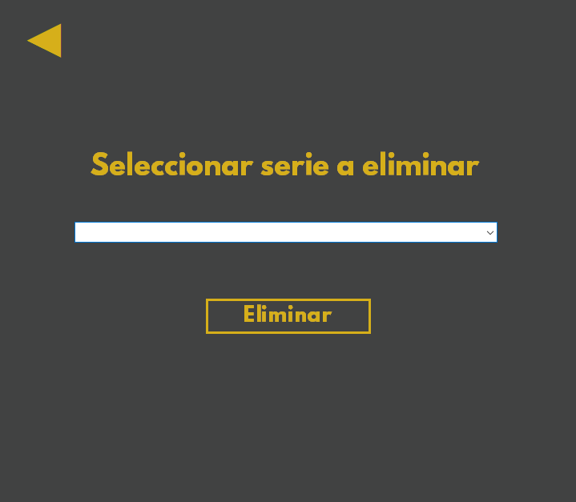

La ventana de eliminar serie tendrá un combobox para seleccionar la serie a eliminar y el botón “eliminar” servirá para eliminarla de la base de datos y el botón con la flechita hacia atrás servirá para volver al home general

### Ventana de agregar usuario

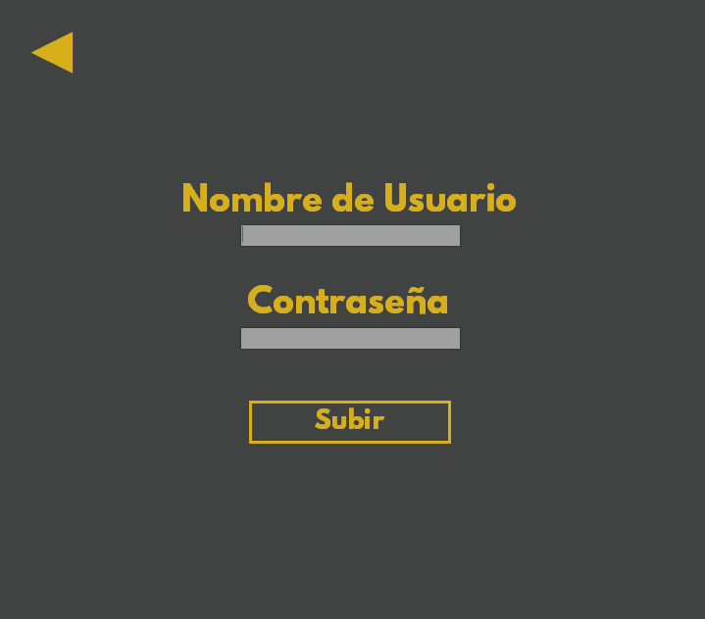

La ventana de agregar serie tendrá dos textbox para ingresar el nombre de usuario y contraseña. El botón de “subir” servirá para subir el nuevo usuario a la base de datos y el botón con la flechita hacia atrás servirá para volver al home general.

### Ventana de modificar usuario

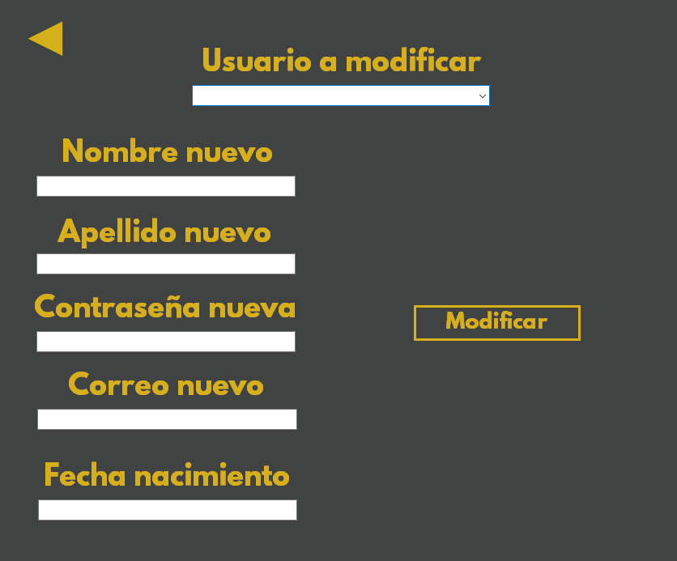La ventana de modificar usuario tendrá un combobox para seleccionar el usuario a modificar y varios textbox para ingresar el nombre, apellido, contraseña nueva, correo y fecha de nacimiento. El botón de “modificar” servirá para subir los datos agregados del usuario a la base de datos y el botón con la flechita hacia atrás servirá para volver al home general.

### Ventana de eliminar usuario

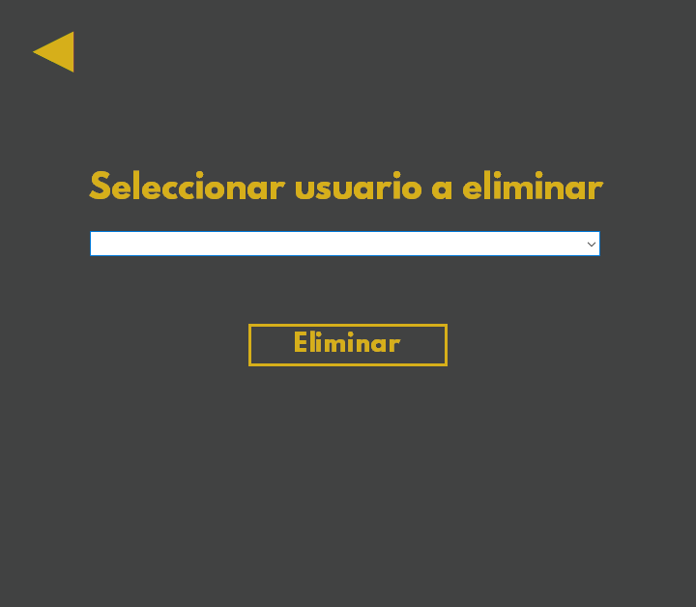

La ventana de eliminar usuario tendrá un combobox para seleccionar el usuario a eliminar y el botón “eliminar” servirá para eliminarlo de la base de datos y el botón con la flechita hacia atrás servirá para volver al home general

## Análisis y diseño de aplicaciòn (ADA)

En esta materia se diseñaron todos los casos de usos que la aplicación requiere para tener un funcionamiento acorde a su utilidad, también el diseño de arquitectura que se utiliza para mostrar de forma concreta y gráfica el funcionamiento de cada macro componente esencial.

**Casos de Uso:**

|  |  |  |  |
| --- | --- | --- | --- |
| PRIORIDAD | IDENTIFICADOR | NOMBRE | DESCRIPCIÓN |
| 2 | 001 | Registro de usuario exitoso | El usuario debe colocar nombre, apellido, fecha de nacimiento, correo, contraseñas. |
| 3 | 002 | Inicio de Sesión exitoso | El usuario inicia sesión correctamente con su Mail y contraseña, accede a la página principal. |
| 3 | 003 | Registro de usuario no exitoso | A la falta de llenar campos obligatorios, la página devuelve error y marca que campo de dato es el causante. |
| 2 | 004 | Inicio de Sesión no exitoso | El usuario no puede iniciar sesión, devuelve un mensaje que indica que la contraseña es incorrecta y marca el campo de texto de la contraseña. |
| 4 | 005 | Cerrar sesión | El usuario cierra la sesión iniciada. |
| 2 | 006 | Búsqueda | Al colocar en el buscador un tag devuelve los resultados relacionados. |
| 4 | 007 | Búsqueda errónea | Al ingresar un tag en el buscador, esté no se relaciona a ningún posible resultado. |
| 1 | 008 | Crear una película | Ingresar los datos correspondientes de la película que se quiere crear.(eje: Nombre de pelicula, fecha de estreno, director, actores, ...). |
| 4 | 009 | Crear una película errónea | Al ingresar los datos, algunos datos requeridos no son correctos/ hay errores con el archivo (formato incorrecto, o archivo corrupto). |
| 1 | 010 | Subir una película | El usuario selecciona la opción de subir película, luego selecciona el archivo correspondiente. |
| 3 | 011 | Dar de baja películas | El administrador elimina la película de la aplicación. |
| 3 | 012 | Dar de baja un usuario | El administrador puede dar de baja a usuarios por incumplimiento de las normas. |
| 5 | 013 | Cambiar datos de la película | El administrador puede cambiar los datos correspondientes de la película (ej: Nombre de pelicula, fecha de estreno, director, caratula.). |
| 4 | 014 | Cambiar datos de usuario | El usuario selecciona la opción perfil y luego cambiar datos de usuario, luego ingresa los nuevos datos. |
| 3 | 015 | Ver perfil de usuario | El usuario puede acceder al apartado de datos de su perfil. |
| 4 | 016 | Listar películas | El usuario selecciona el icono home de la página y luego la opción de listar películas del menú. |
| 4 | 017 | Listar  usuarios | El administrador puede ver los usuario existentes hasta el momento. |
| 3 | 018 | Crear genero de pelicula | Se debe dar el género de la película y un identificador para crearlo. |
| 4 | 019 | Dar de baja genero de pelicula | El administrador debe dar un identificador de género y se elimina. |
| 5 | 020 | Listar géneros de película | El usuario va al home de la página y selecciona en películas, después en el genero de peliculas. |

|  |  |  |  |
| --- | --- | --- | --- |
| 5 | 021 | Subir profile picture para el usuario | El usuario puede seleccionar una foto para ponerla de perfil. |
| 5 | 022 | Cambiar nombre de usuario | El usuario puede cambiar su nombre de usuario. |
| 5 | 023 | Cambiar contraseña | El usuario puede cambiar su contraseña si así lo desea. |
| 5 | 024 | Agregar descripcion de usuario | El usuario entra a su perfil y selecciona descripción, e ingresa cualquier texto. |
| 5 | 025 | Ver perfil de otros usuarios | El usuario puede entrar a otros perfiles de usuarios y ver información sobre ellos (ej: ultimas peliculas vistas, peliculas favoritas, género favorito, etc…). |
| 5 | 026 | Agregar Comentarios | Los usuarios pueden dejar comentarios en la caja de comentarios debajo de la pantalla de reproducción. |
| 4 | 027 | Agregar películas/series a favoritos | El usuario selecciona la opción de agregar a favorito que se encuentra debajo del reproductor. |
| 5 | 028 | Eliminar comentario | El usuario puede eliminar el comentario hecho. |
| 5 | 029 | Modifica comentarios | El usuario puede modificar su comentario. |
| 5 | 030 | Listar comentarios | El usuario puede ver los comentarios para las películas. |
| 4 | 031 | Calificar película | Los usuarios pueden calificar las películas con una puntuación de 1 a 7 estrellas. |
| 5 | 032 | Cambiar calificación | El usuario puede modificar la calificación dada a una película. |
| 4 | 033 | Mostrar calificación total | Los usuarios pueden ver la calificación general de la películas, junto a las reseñas más destacadas. |
| 4 | 034 | Crear reseñas | Los usuarios pueden generar reseñas para cada película. |
| 5 | 035 | Calificar reseñas | Los usuarios puede calificar reseñas de otros usuarios. |
| 5 | 036 | Recomendaciones | Al finalizar una película el usuario ve ciertas recomendación en base a lo que acaba de ver, al clickear sobre alguna de esta es redirigido a la misma. |
| 1 | 037 | Ver pelicula | El usuario puede ver la película seleccionada. |
| 1 | 038 | Pausar película | El usuario puede pausar la película en reproducción, clickeando en la pantalla. |
| 3 | 039 | Volumen | El usuario puede controlar el volumen de reproducción. |
| 3 | 040 | Subtítulos | En la pantalla donde se muestra la película el usuario puede seleccionar la opción de subtítulos mientras mira la pelicula/video. |

|  |  |  |  |
| --- | --- | --- | --- |
| 4 | 041 | Cambiar idioma subtitulos | En la pantalla donde se muestra la película el usuario puede seleccionar el idioma de los subtítulos de la película. |
| 4 | 042 | Cambiar idioma audio | El usuario puede seleccionar el idioma de el audio de la película. |
| 3 | 043 | Redimensionar el reproductor | El usuario puede redimensionar el tamaño de la pantalla de reproducción. |
| 3 | 044 | FAQ | El usuario puede ver las preguntas más frecuentes y sus respuestas que tienen los usuarios. |
| 4 | 045 | Crear listas | El usuario puede crear una lista personal con las películas/series que seleccione. |
| 4 | 046 | Agregar pelicula a lista | El usuario ingresa a la lista y coloca el nombre de una película a la lista. |
| 4 | 047 | Seleccionar lista en donde agregar película | El usuario en la página de la pelicula “agregar a la lista” luego de esto seleccionará entre todas las listas creadas por el mismo, donde se agregara la película. |
| 3 | 048 | Eliminar pelicula de lista | El usuario selecciona una película de su lista y luego dale al botón de eliminar. De esta manera se quita de la lista. |
| 5 | 048 | Cambiar nombre de lista | Se debe seleccionar la lista y cambiar el nombre de la lista. |
| 3 | 050 | Eliminar lista | El usuario selecciona la lista para eliminar y se elimina. |
| 4 | 051 | Compartir lista | El usuario debe seleccionar una lista, puede compartir su lista de reproducción mediante un link. |
| 3 | 052 | Ir al home de la página | Al cliquear el icono de la página te enviara directo al home. |
| 1 | .053 | Mirar pelicula | Cliquea la portada de la película y redirecciona a otra vista en donde esta la pelicula. |

***Crear una película:***

**Precondiciòn**: El usuario se logea como administrador y luego de eso selecciona “Crear una película/serie”.

**Descripción**: El usuario se logea como administrador, luego ingresa los datos correspondientes de la película que se quiere crear, luego selecciona el archivo correspondiente (eje: Nombre de pelicula, fecha de estreno, director, actores, ...), seguido de subir una película.

**Secuencia**: 1) Ingresa los datos correspondientes de la película.

2) Cliquea el botón de "Subir película".

***Subir una película:***

**Precondición**: El usuario se logea como administrador y luego de eso selecciona “Subir Película”.

**Descripción**: El usuario selecciona la opción de “Subir Película”, luego selecciona el archivo correspondiente.

**Secuencia**: 1) Elige la película que quiere subir a la página.

2) Le aparecerá al usuario una confirmación de subida.

3) El usuario confirma.

4) Se empezará a subir.

5) Después de que el proceso haya terminado la película estará disponible.

***Pausar película:***

**Precondiciòn**: El usuario ingresa a su cuenta, luego escoge cuál película desea ver, seguido de cliquear en la portada de la peli, entonces aprieta el icono de pausa.

**Descripción**: El usuario cliquea el icono de pausa mientras está mirando la película/serie.

**Secuencia**: 1) Selecciona la película que desea ver.

2) Cliquea la portada de la película.

3) Cliquea el icono de pausa durante cualquier momento de la película.

***Mirar Película:***

**Precondición:** El usuario debe haberse logueado y en la página de inicio o alguna otra donde aparezca la portada de la película.

**Descripción:** El usuario hace click sobre la portada/nombre de la película y se le redirecciona a la pestaña de reproducción donde ahi podra mirar la película.

**Secuencia:** 1)El usuario hace click sobre la película que quiere ver.

2) Se carga la página de reproducción.

3)Luego de que cargue la página, el usuario podrá ver la película.

***Ver* *película*:**

**Precondición:** El usuario ha seleccionado una película a ver y a sido redirigido hacia la pantalla de reproducción.

**Descripción:** El sistema debe mostrarle al usuario una botón de play en la pantalla de reproducción y al accionar sobre este comenzar a reproducir la película.

**Secuencia**: 1) El usuario visualiza el botón de reproducción.

2) El usuario acciona sobre el botón (click o tap).

3) Comienza la reproducción de la película.

**Diagrama de Pert:**

Se detalla a continuación a las tareas principales para el funcionamiento del producto y registra el tiempo que conlleva realizar cada una de estas.

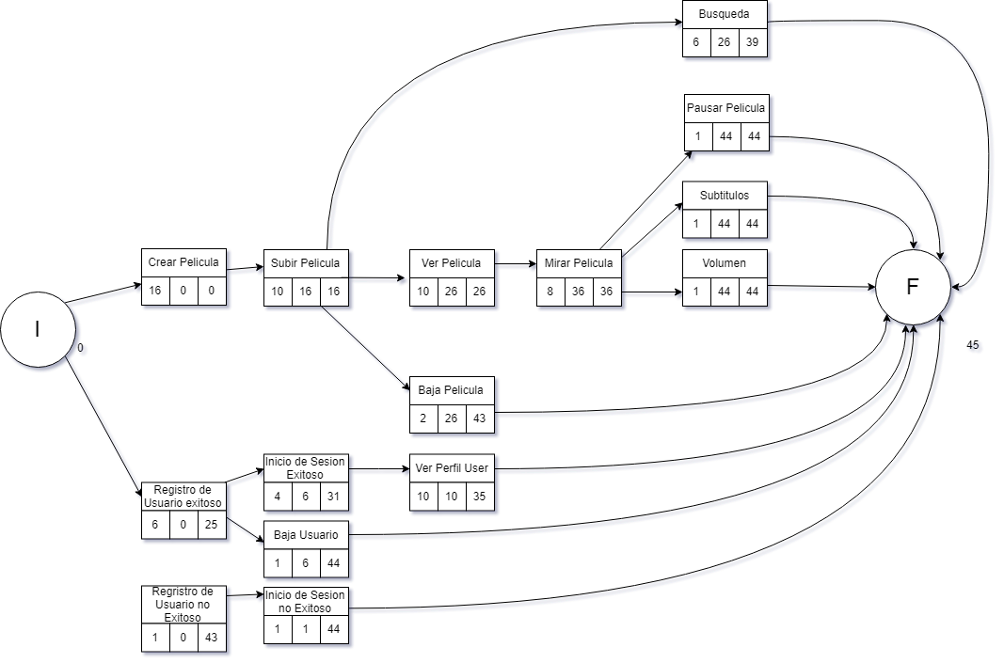

**Diagrama de Gantt:**

A continuación se realizó la programación de tareas para completar el proyecto en el periodo de tiempo estimado.

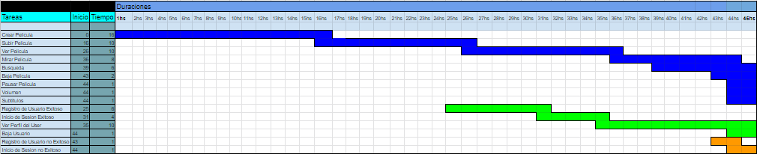

**Diseño arquitectura:**

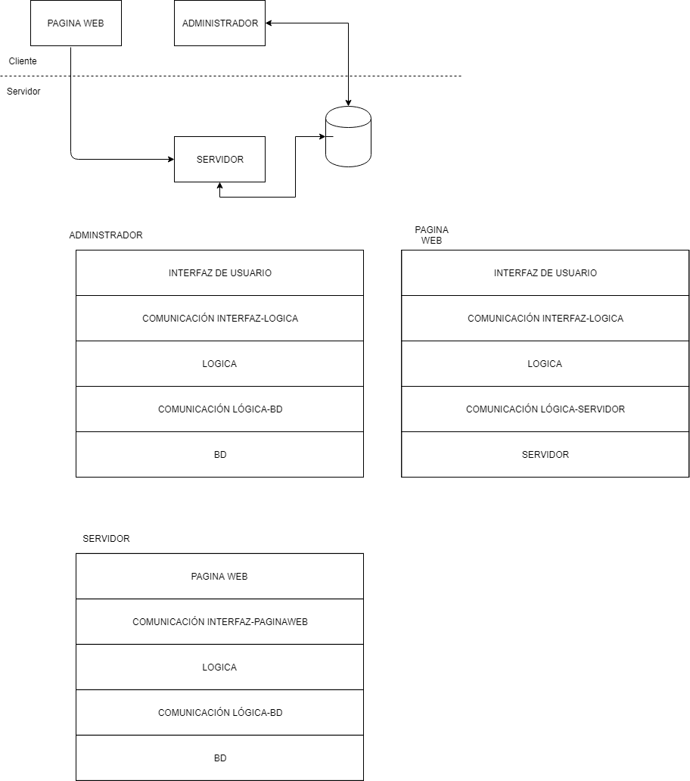

## Sistemas Operativos

En esta materia se creo la maquina virtual con Debian en la que vamos a alojar nuestra aplicación, tanto la aplicación web que van a usar los usuarios y la aplicación de escritorio que utilizan los administradores, además de que se instaló un servidor SSH para ingresar al servidor de linux y la base de datos. Lo que vamos a hacer luego es crear usuarios para cada integrante del proyecto, además de esto se va a administrar la red y la performance de la máquina virtual, creando bash scripts para la automatización de procesos, como backups, rendimiento de disco, cantidad de disco, ram, etc.

**Planificación tareas del proyecto:**

Diseño de la plantilla de tareas del proyecto del primer entregable.

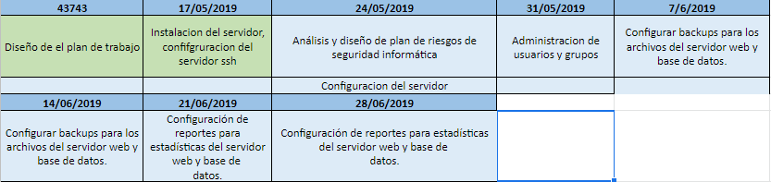

**Comentarios:**

Comentarios constructivos de parte del profesor de Sistemas Operativos.

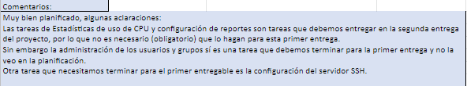

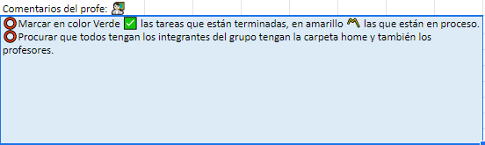

Ejecución de tareas:

Tarea 1:



Tarea 2:

Características para la creación y configuración de la Máquina virtual.

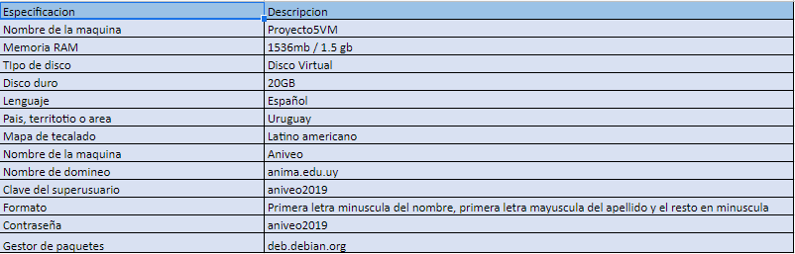

Tarea 3:

Realizar la creación de grupos, usuarios y otorgarles tanto contraseñas como de permisos a estos mismos.

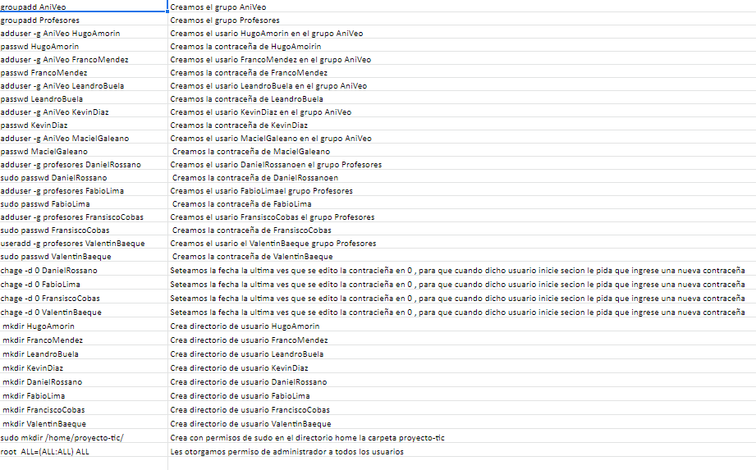

Tarea 4:

Identificación de direcciones Mac de Windows y Linux.

